Лабораторная работа №8.
Задание 1.
- Тема: итерационные циклические вычислительные процессы с управлением по индексу/аргументу и функции.
- Цель: научиться реализовывать итерационные циклические вычислительные процессы с управлением по индексу/аргументу и функции средствами FreePascal.
- Используемое оборудование: ПК, среда программирования Lazarus.
- Постановка задачи: дан процесс, связанный с изменением выходного напряжения Uвых на обкладках конденсатора электрической цепи, которая включает активное сопротивление R = 2 Ом и конденсатор с емкостью С=0.01 Ф. Построить переходную характеристику заряда конденсатора по схеме RC цепочки с заданной точностью ε = 10-3, Uвх = 50 В. Начальное значение t = 0.01, с шагом 0.01

- Математическая модель:
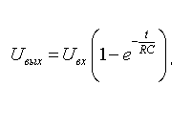
- Блок-схема:
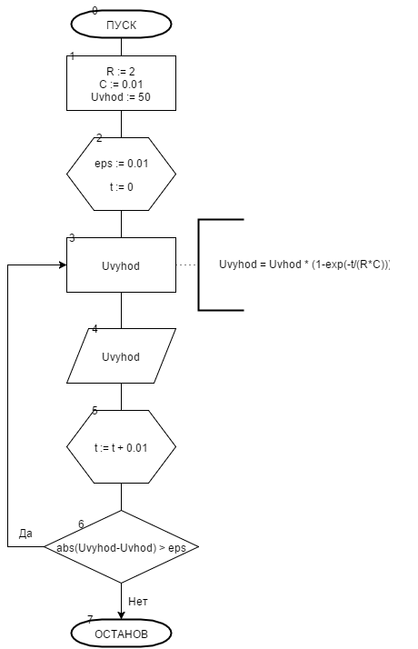

- Список идентификаторов:
Имя | Тип | Смысл
R | real | Сопротивление
C | real | Ёмкость
Uvhod | real | Входное напряжение
Uvyhod | real | Выходное напряжение
t | real | Время
eps | real | Точность

- Код программы:
program lr8_task1;
var
R,C,Uvhod,Uvyhod,t,eps : real;
begin
eps := 0.01;
R := 2;
C := 0.01;
t := 0;
Uvhod := 50;
repeat
Uvyhod := Uvhod * (1-exp(-t/(R*C)));
writeln('t = ',t:2:2,' Uvyhod = ',Uvyhod:2:6);
t := t + 0.01;
until abs(Uvyhod-Uvhod) <= eps;
readln;
end.

- Результат работы программы:
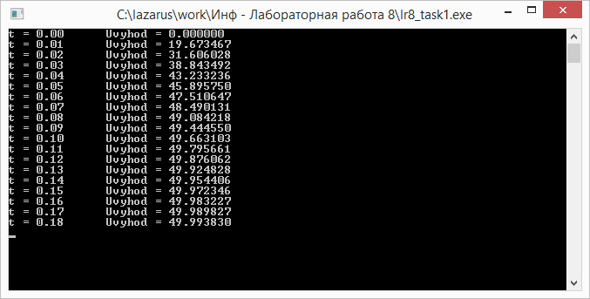

- Анализ результатов вычисления:
Переменной, обознающей выходное напряжение в цикле с постусловием присваивается значение, заданное формулой. Затем выводится результат по времени и ко времени прибавляется шаг. Цикл продолжится до тех пор, пока не будет достигнута заданная точность.
- Вывод: программа работает корректно.

Задание 2.
- Тема: итерационные циклические вычислительные процессы с управлением по индексу/аргументу и функции.
- Цель: научиться реализовывать итерационные циклические вычислительные процессы с управлением по индексу/аргументу и функции средствами FreePascal.
- Используемое оборудование: ПК, среда программирования Lazarus.
- Постановка задачи: вычислить e^{x} с точность 10⁻⁴. Начальные условия: k = 1, Uo = 1, So = 1, x = 0.5
- Математическая модель:
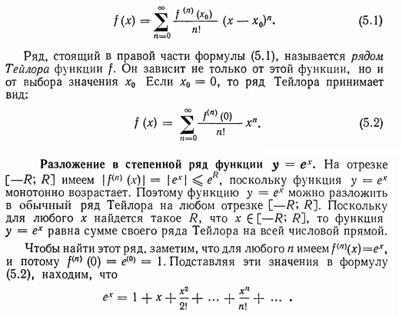
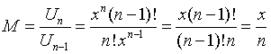

- Блок-схема:
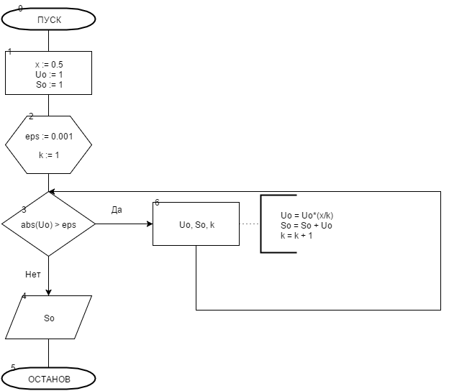

- Список идентификаторов:
Имя | Тип | Смысл
Uo | real | «Текущее» значение
So | real | «Следующее» значение
x | real | Степень
eps | real | Точность
fact | real | Факториал
k | integer | См. формулу
j | integer | Параметр цикла

- Код программы:
program lr8_task2_1;
var
Uo,So,x,eps: real;
k : integer;

begin
k := 1;
Uo := 1;
So := 1;
x := 0.5;
eps := 0.001;
while abs(Uo) > eps do begin
Uo := Uo*(x/k);
So := So + Uo;
k := k+1;
end;
writeln('E v stepeni ',x:2:1,' = ',So:2:4);
readln;
end.

- Результат работы программы:
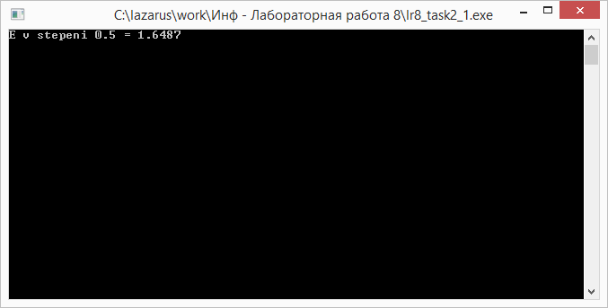

- Анализ результатов вычисления:
Используя цикл с предусловием, вычисляем по формуле Uo. До тех пор пка точность не будет соблюдена.
- Вывод: программа работает корректно.

Задание 3.
- Тема: итерационные циклические вычислительные процессы с управлением по индексу/аргументу и функции.
- Цель: научиться реализовывать итерационные циклические вычислительные процессы с управлением по индексу/аргументу и функции средствами FreePascal.
- Используемое оборудование: ПК, среда программирования Lazarus.
- Постановка задачи: Вычислить Sin(x) с точностью 10⁻⁴. Начальные условия: k = 1, Uo = x, So = x, x = π/

- Математическая модель:

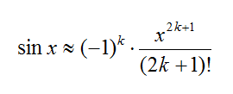
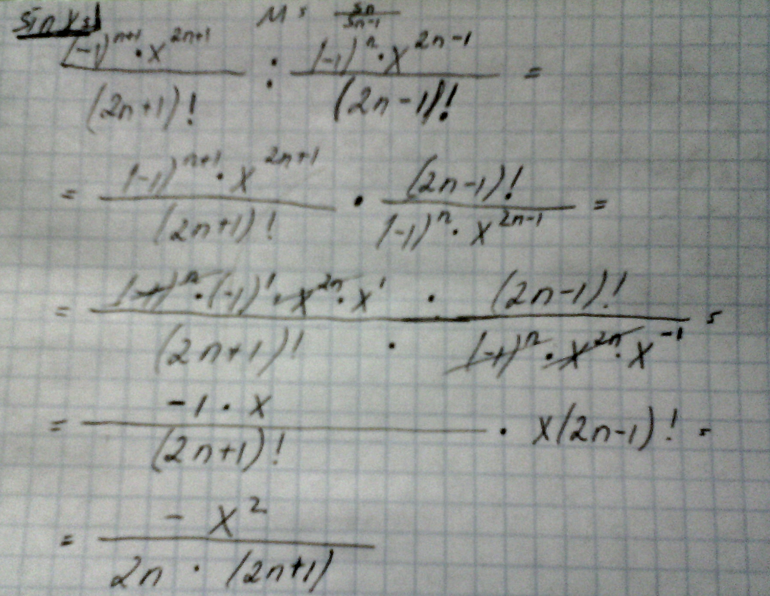

- Блок-схема:
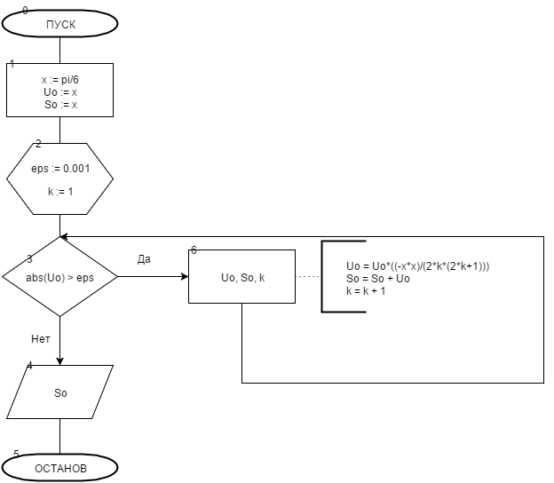

- Список идентификаторов:
Имя | Тип | Смысл
Uo | real | «Текущее» значение
So | real | «Следующее» значение
x | real | Выражение под знаком sin
eps | real | Точность
k | integer | См. формулу

- Код программы:
program lr8_task2_2_2;
var
Uo, So, x, eps: real;
k : integer;

begin
k := 1;
x := pi/6;
Uo := x;
So := x;
eps := 0.001;
while abs(Uo) > eps do begin
Uo := Uo*((-x*x)/(2*k*(2*k+1)));
So := So + Uo;
k := k + 1;
end;
writeln('Sinus x = ',So:2:5);
readln;
end.

- Результат работы программы:
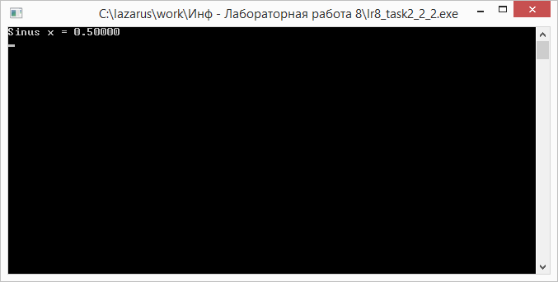

- Анализ результатов вычисления: используя цикл с предусловием, мы проводим расчёты согласно формулам, увеличивая k. После того, как условие перестанет выполняться, мы выходим из цикла и выводим результат.

- Вывод: программа работает корректно.

Задание 4.
- Тема: итерационные циклические вычислительные процессы с управлением по индексу/аргументу и функции.
- Цель: научиться реализовывать итерационные циклические вычислительные процессы с управлением по индексу/аргументу и функции средствами FreePascal.
- Используемое оборудование: ПК, среда программирования Lazarus.
- Постановка задачи: вычислить cos(x) с точностью 10⁻⁴. Начальные условия: k = 1, Uo = x, So = x, x =π/6
- Математическая модель:
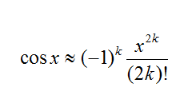
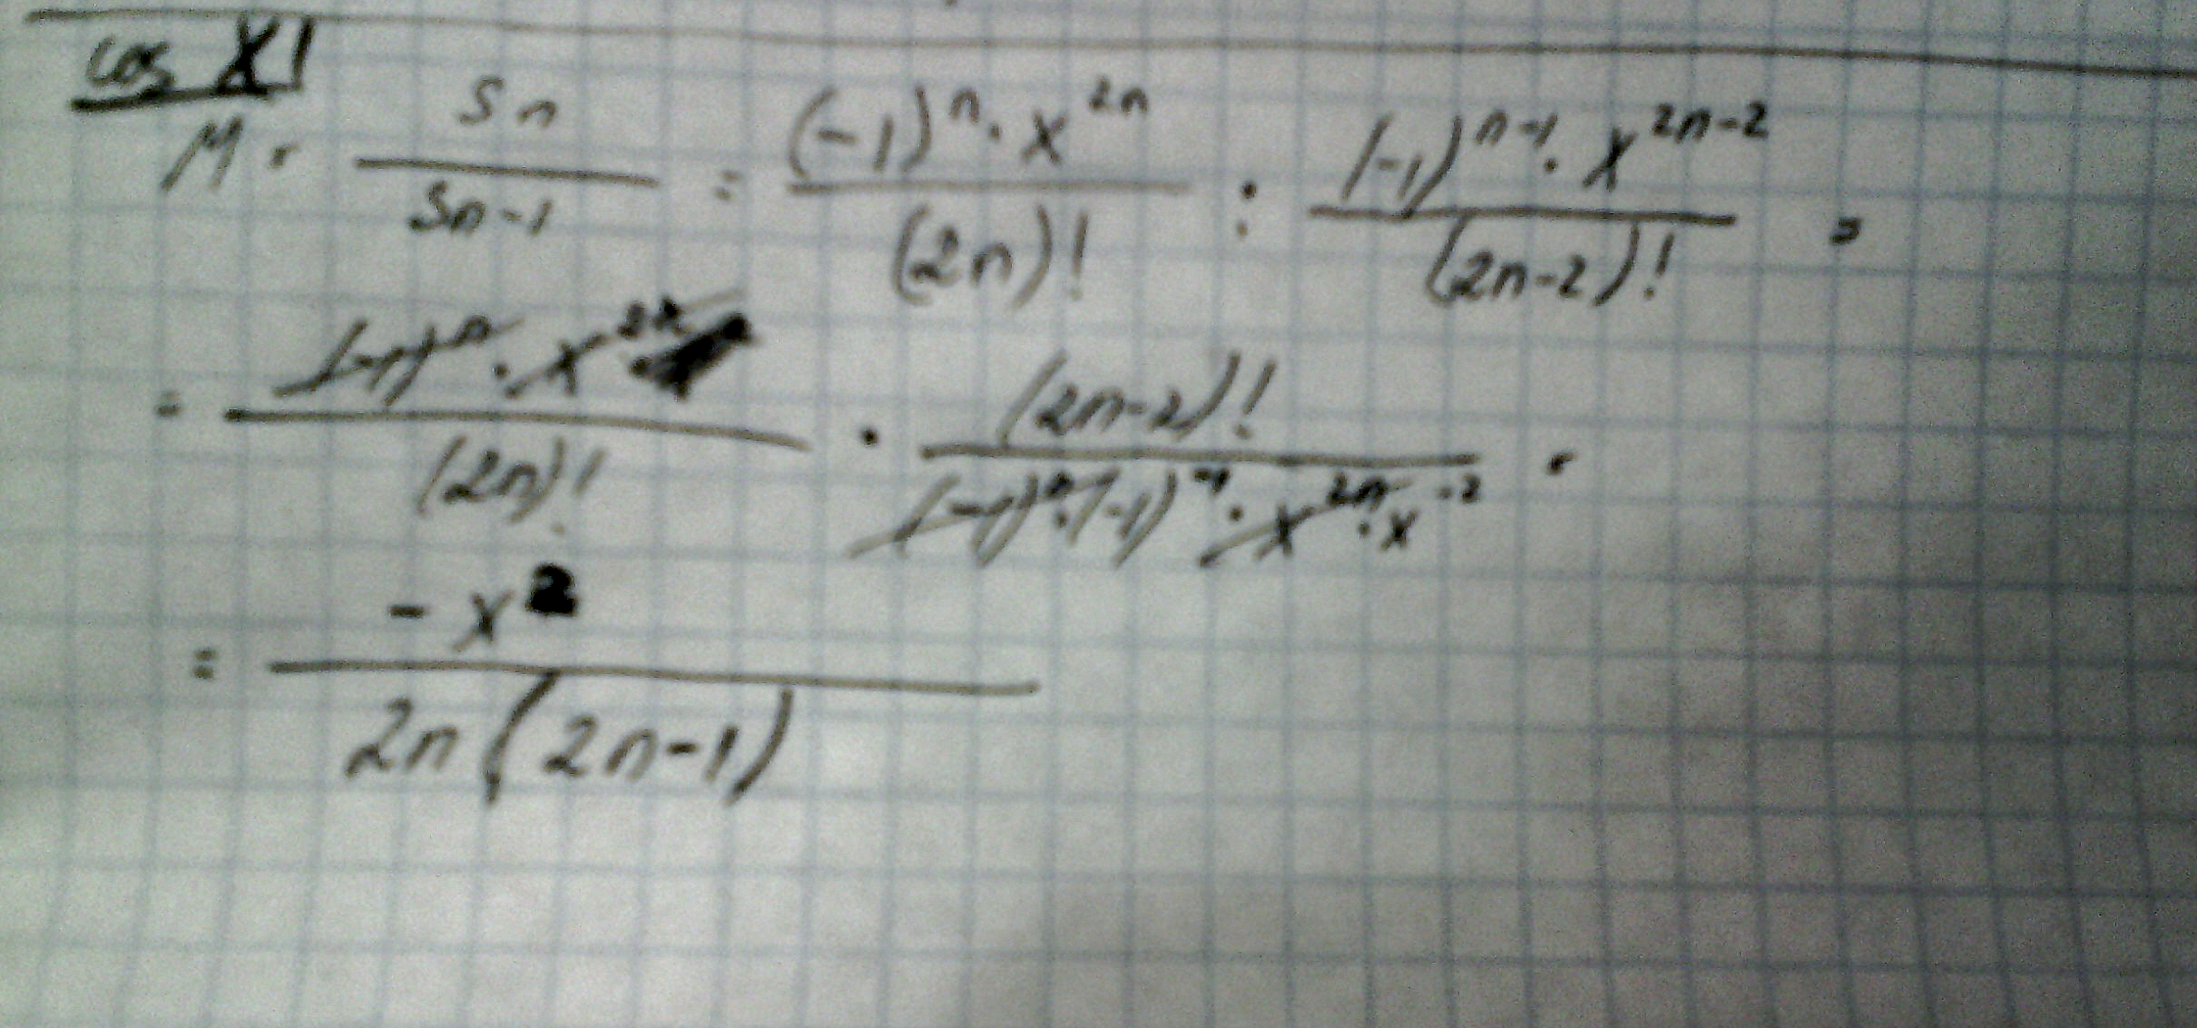

- Блок-схема:
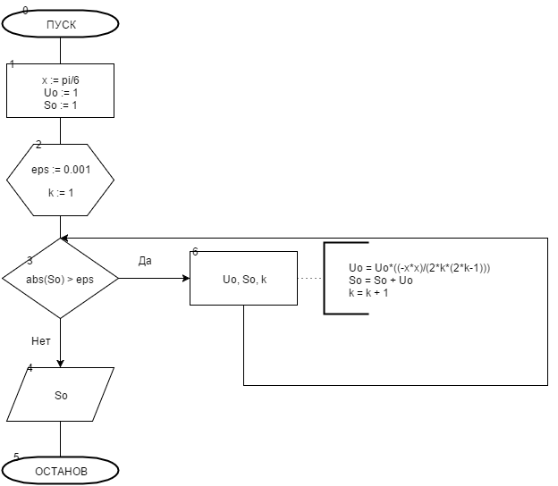
- Список идентификаторов:
Имя | Тип | Смысл
Uo | real | «Текущее» значение
So | real | «Следующее» значение
x | real | Выражение под знаком cos
eps | real | Точность
k | integer | См. формулу

- Код программы:
program lr8_task2_3_2;
var x, u, s, e :real;
k :integer;

begin
x:= pi/6;
u:=1;
s:=1;
k:=1;
e:=0.001;
while abs(u) > e do
begin
u:= u*((-x*x)/(2*k*(2*k-1)));
s:=s+u;
k:=k+1;
end;
writeln('cos(x) = ', s:0:6);
readln();
end.

- Результат работы программы:
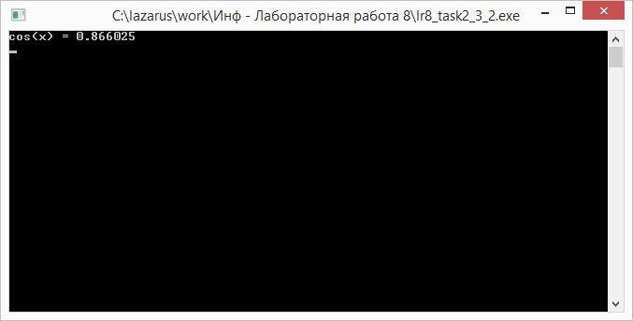

- Анализ результатов вычисления:
Отличие от вычисления синуса только в формуле.
- Вывод: программа работает корректно.

